- Поступление оборудования:
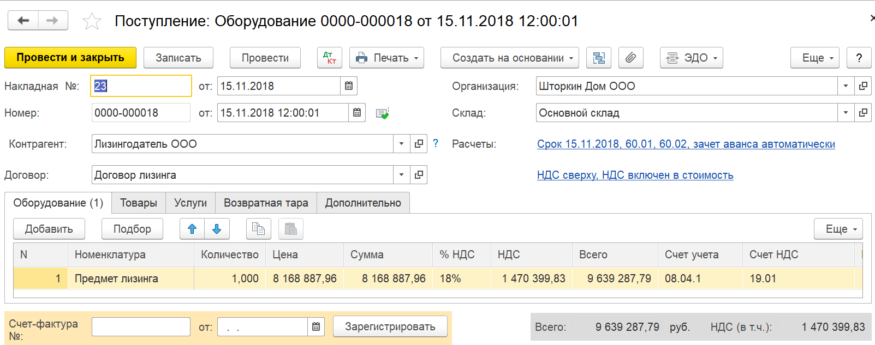
Движение документа:
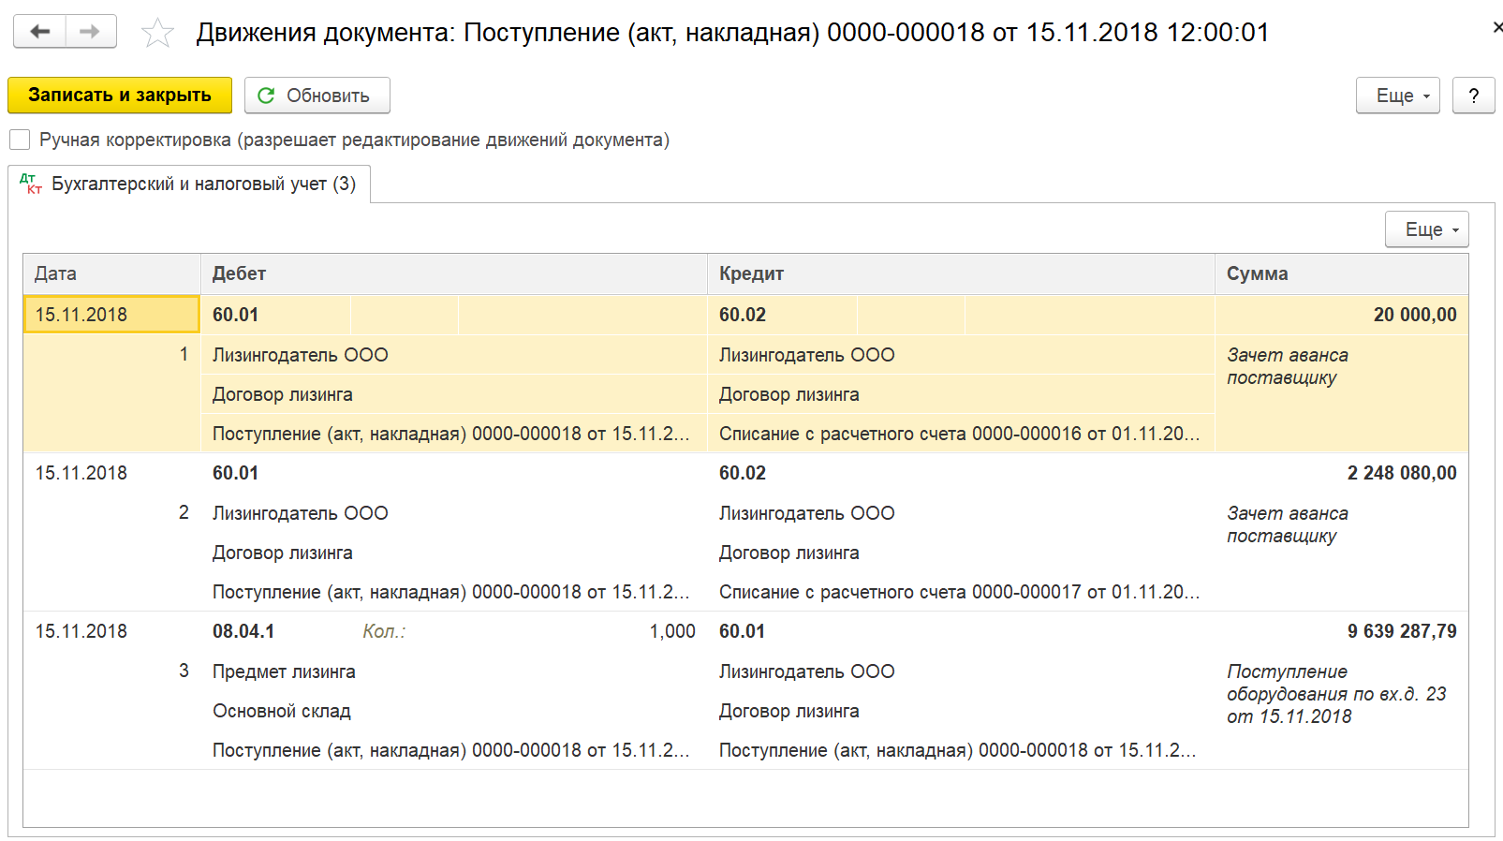
- Принятие к учету ОС
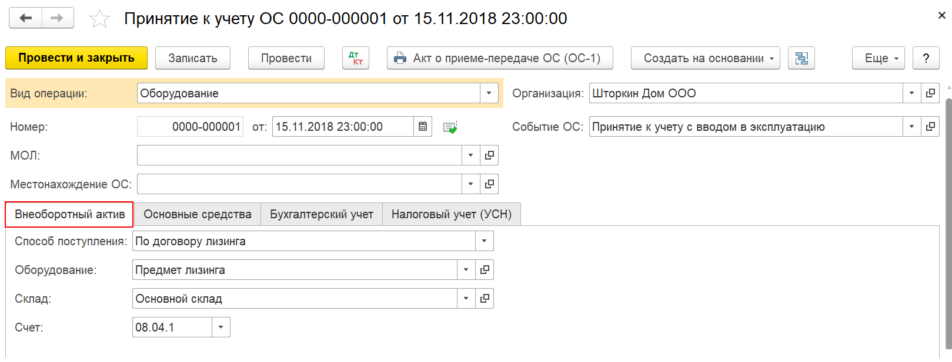
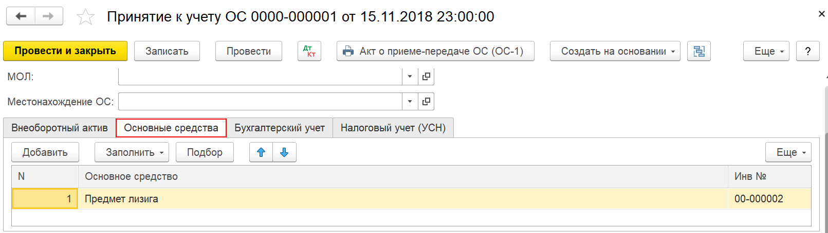
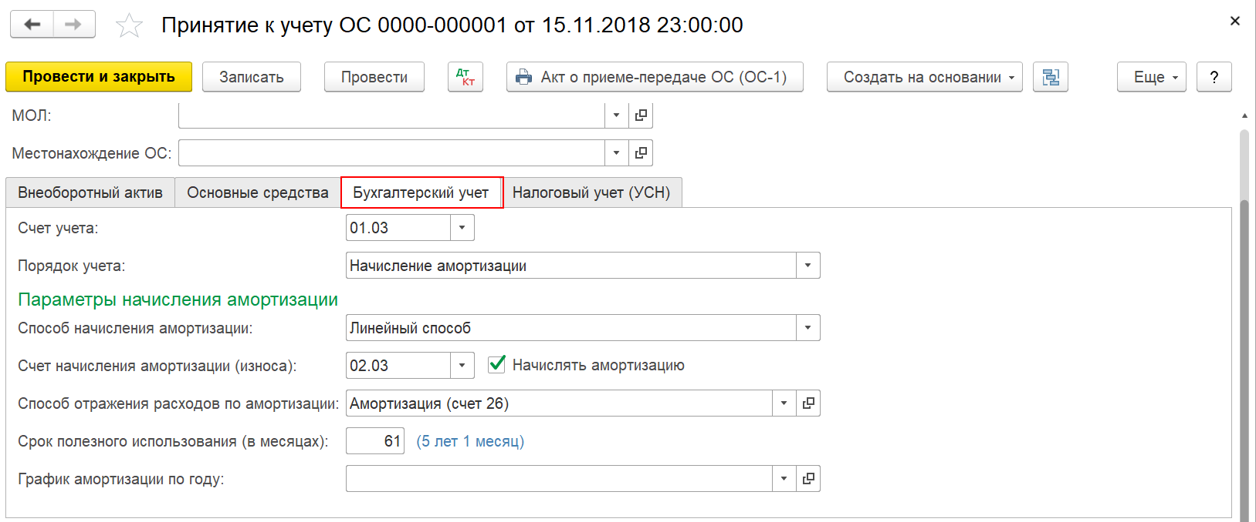
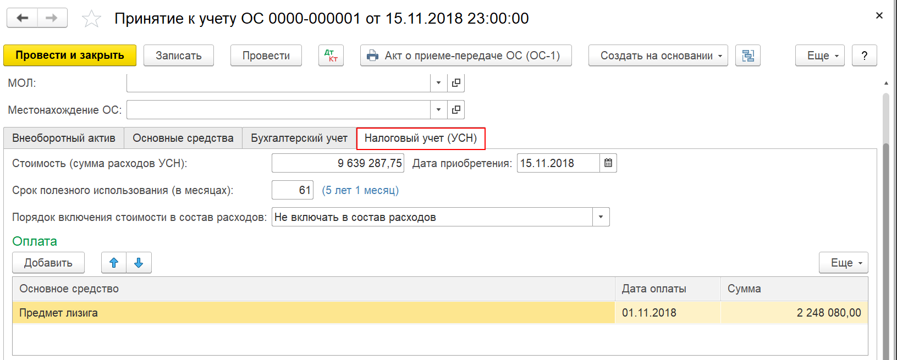
Движение документа:
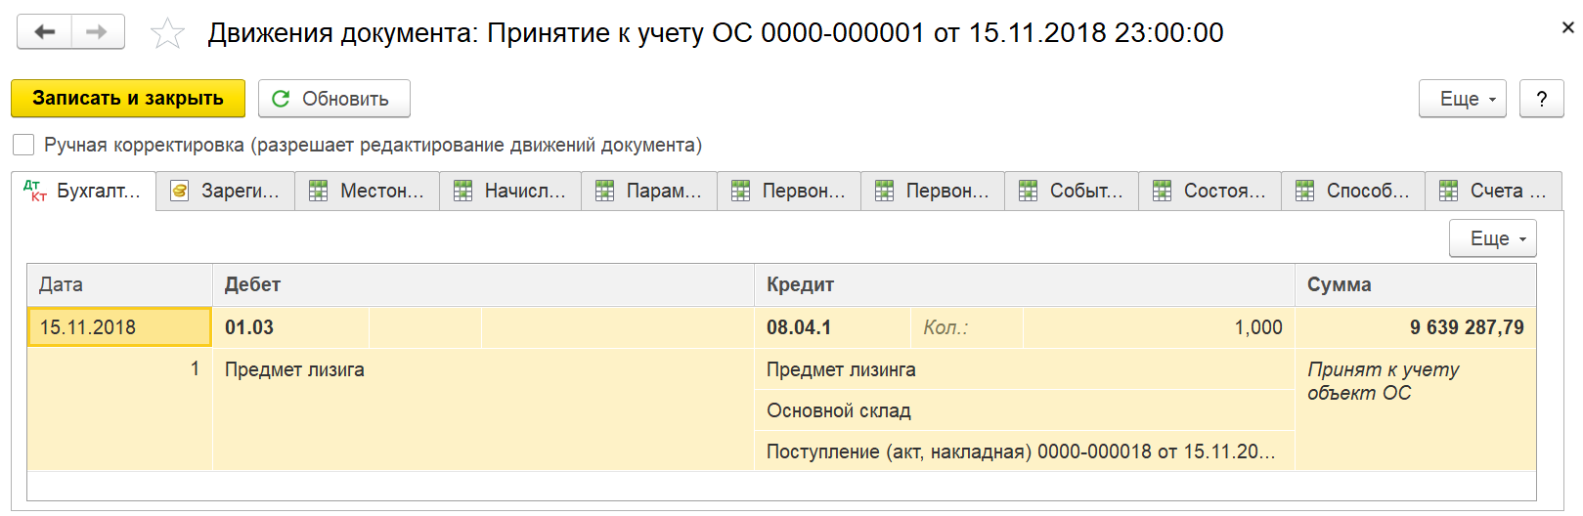

- Параметры изменения реквизитов:
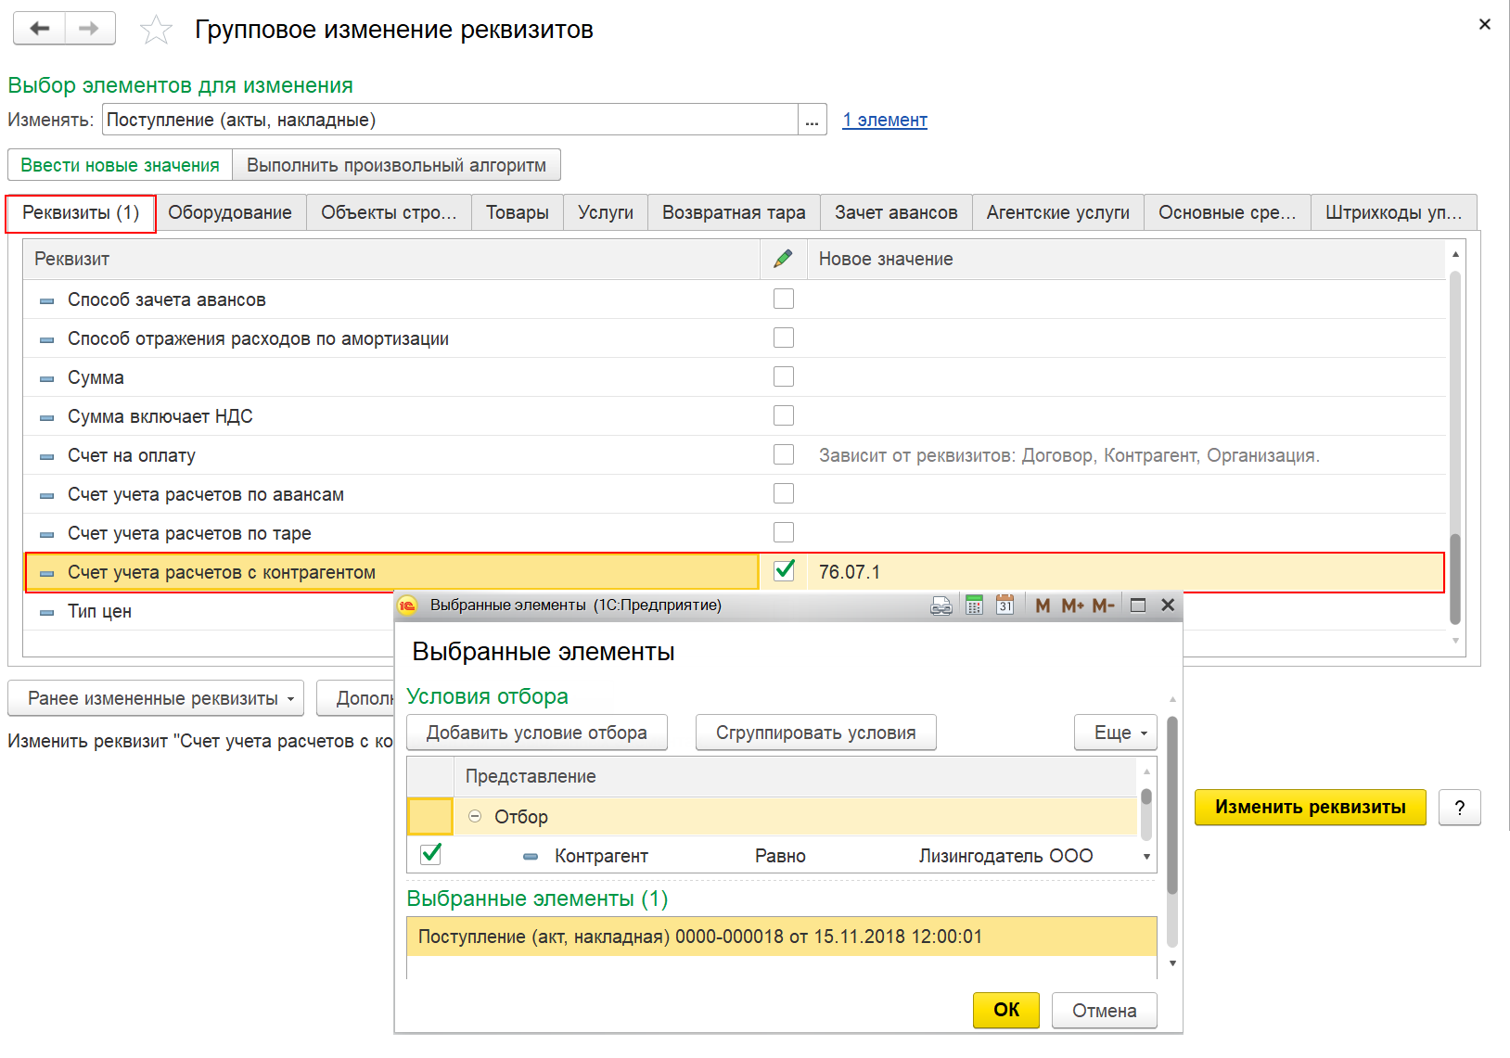
Остальные вкладки оставить без изменения
Движение документа после изменения реквизитов
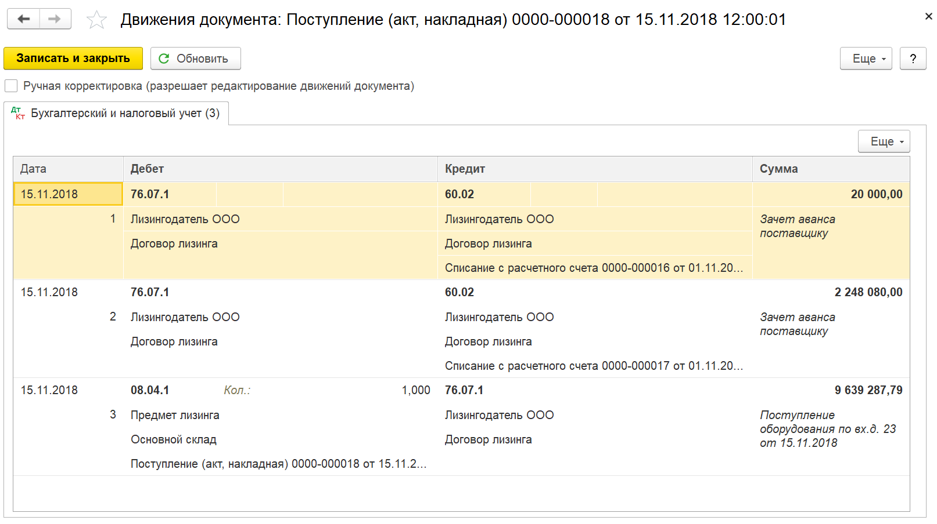

Добрый день, Надежда.
Ваш вопрос больше методологического характера. Мы не вправе давать разъяснения и рекомендации по методологии учета и налоговому законодательству. Наша задача – показать, как применять возможности программы 1С для ведения учета. Однако, вы можете учесть и мое мнение по этому вопросу.
1С БП не предназначена для ведения полноценного производственного учета. В программе ведется регламентированный учет – бухгалтерский и налоговый. Производственный в упрощенной форме, а для сложных случаев в линейке 1С есть отраслевые решения в т.ч для золотодобывающих предприятий. Или БП дорабатывается под нужды Предприятия, такой метод также очень распространен.
Доходы от дополнительных видов необходимо учитывать на счете 91, если вы хотите расходы видеть в разрезе статей затрат, то придется дорабатывать программу.
Расходы вспомогательных цехов можно учитывать на счете 25. Как распределять расходы можно посмотреть здесь: https://buhexpert8.ru/1s-buhgalteriya/finansovye-rezultaty/zakrytie-mesyatsa/metody-raspredeleniya-kosvennyh-zatrat-v-1s-8-3-poshagovo-dlya-nachinayushhih.html
Так же для обслуживающего производства можно использовать счет 29 «Обслуживающие производства и хозяйства» предназначен для учета затрат, состоящих на балансе организации обслуживающих производств и хозяйств, деятельность которых НЕ СВЯЗАНА с производством продукции, выполнением работ и оказанием услуг, явившихся целью создания организации. Это обычно ЖКХ, столовые и т.д.
Вам будет полезен наш материал: https://buhexpert8.ru/voprosy/voprosy-1s-buhgalteriya/oph-2.html
https://profbuh8.ru/2016/07/zakryitie-zatratnyih-schetov-v-1s-8-3-20-23-25-26-44/

